开源软件基础课程报告

学 院（系）： 软件学院
专 业： 软件工程
学 生 姓 名： 李子涵、刘浩刚、霍剑桥
学 号：20212241145
20212241393
20212241434

1 需求分析
爬取中彩网双色球数据，要求囊括近1000期开奖号码信息，每一期的总销售额，一等奖所在省份，在地图上标明每个省份一等奖个数，分析开奖号码数据，给出预测方法。具体需求包括：
从中国福利彩票官网上获取双色球的开奖数据。
将获取到的数据保存到CSV文件中，并按照指定的字段名进行存储。
对中奖地区和中奖数量进行统计，并生成中国地图展示中奖情况。
使用随机森林回归模型对历史红球和蓝球号码进行训练，并预测下一期的号码。
统计历史中奖数据，并根据统计结果预测下一期的红球和蓝球号码。

2 设计
使用requests库发送HTTP请求，获取中国福利彩票官网上的双色球开奖数据。
使用re库对获取到的数据进行处理和提取，获得期号、总销售额、红球、蓝球、一等奖省份等信息。
使用csv库创建CSV文件，定义字段名，并将提取到的数据写入CSV文件中。
对中奖地区和中奖数量进行统计，并使用pyecharts库生成中国地图，展示中奖情况。
使用sklearn库中的随机森林回归模型，对历史红球和蓝球号码进行训练，预测下一期的号码。
统计历史中奖数据，计算每个球号出现的次数，并根据统计结果预测下一期的红球和蓝球号码。

3 实现
导入所需的库，包括json、csv、requests、re、pyecharts和sklearn等。
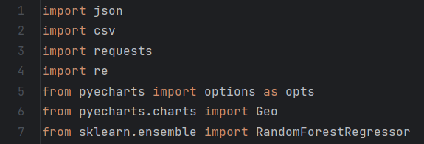
打开CSV文件，准备写入数据，并定义字段名。
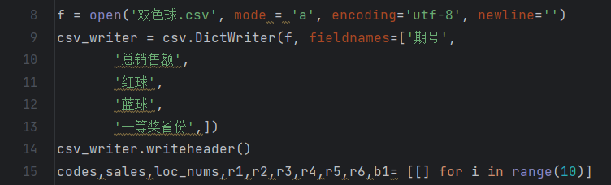
使用requests库发送HTTP请求，获取中国福利彩票官网上的双色球开奖数据。
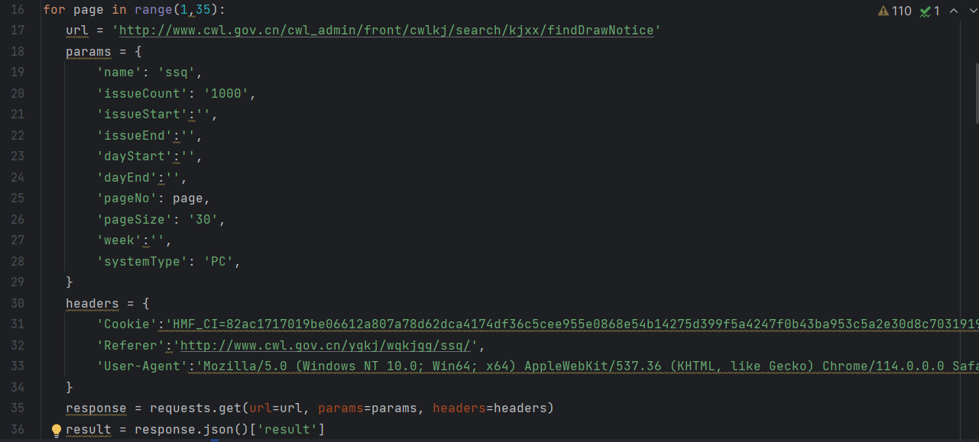
使用正则表达式对获取到的数据进行处理和提取，获得期号、总销售额、红球、蓝球、一等奖省份等信息。
for index in result:
content = index['content'].replace('注', '') # 字符串处理
tam = content.find('。')
if tam != -1:
content = content[: tam]
content = content.split(',') # 分割
content = content[:-1]
loc = [] # 将地区与中奖个数分割
num = []
loc_num = {}
for x in content:
loc.append(re.sub(r'[0-9]+', '', x))
num.append(re.sub(u'[^0-9]+', '', x))
for key, value in zip(loc, num):
loc_num[key] = value
loc_nums.append(loc_num)
# 红球号码
red = index['red'].split(',')
r1.append(int(red[0]))
r2.append(int(red[1]))
r3.append(int(red[2]))
r4.append(int(red[3]))
r5.append(int(red[4]))
r6.append(int(red[5]))
# 篮球号码
blue = index['blue']
b1.append(int(blue))
dit = {
'期号': index['code'],
'总销售额' : index['sales'],
'红球': index['red'],
'蓝球': index['blue'],
'一等奖省份': index['content'],
}
将提取到的数据写入CSV文件中。
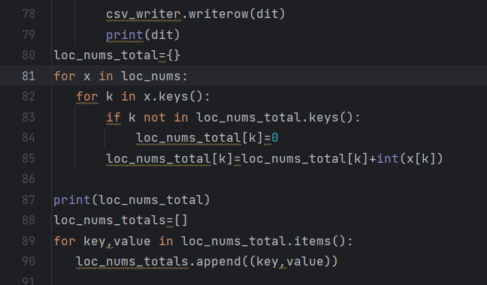
使用pyecharts库生成中国地图，并根据中奖地区和数量进行标记，展示中奖情况。
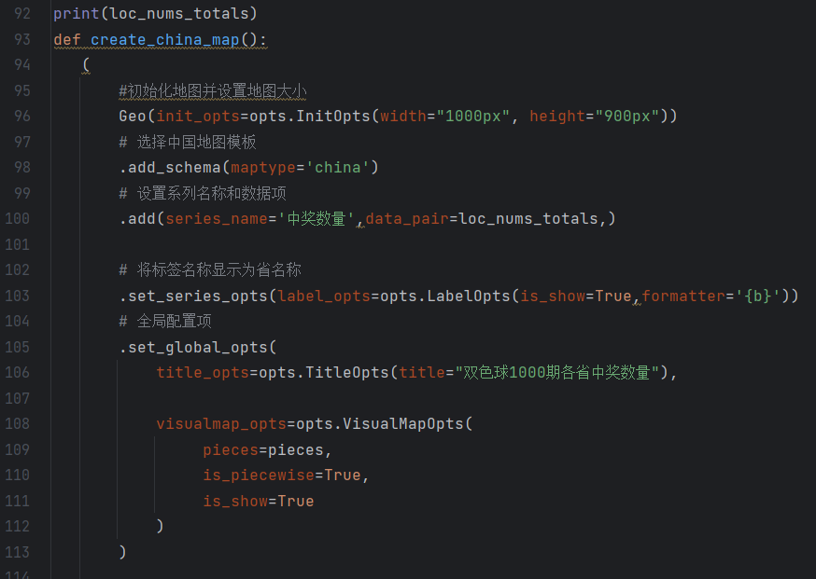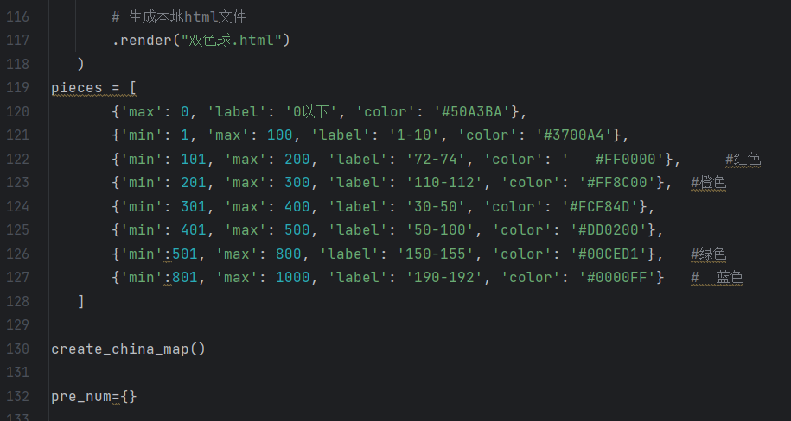
使用sklearn库中的随机森林回归模型，对历史红球和蓝球号码进行训练，并预测下一期的号码。
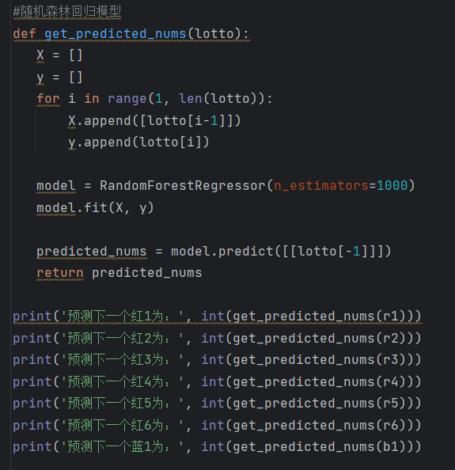
统计历史中奖数据，计算每个球号出现的次数，并根据统计结果预测下一期的红球和蓝球号码。
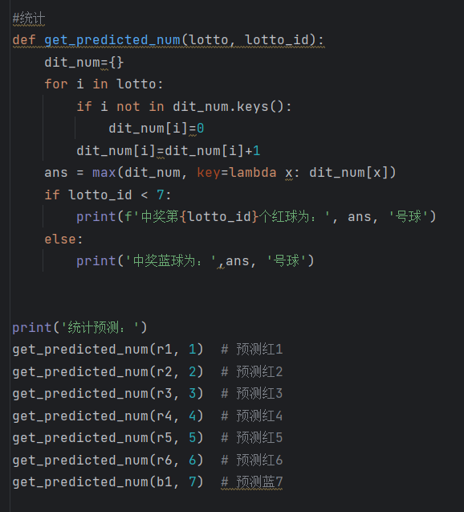

4 测试
执行代码，检查数据是否成功获取并保存到CSV文件中。
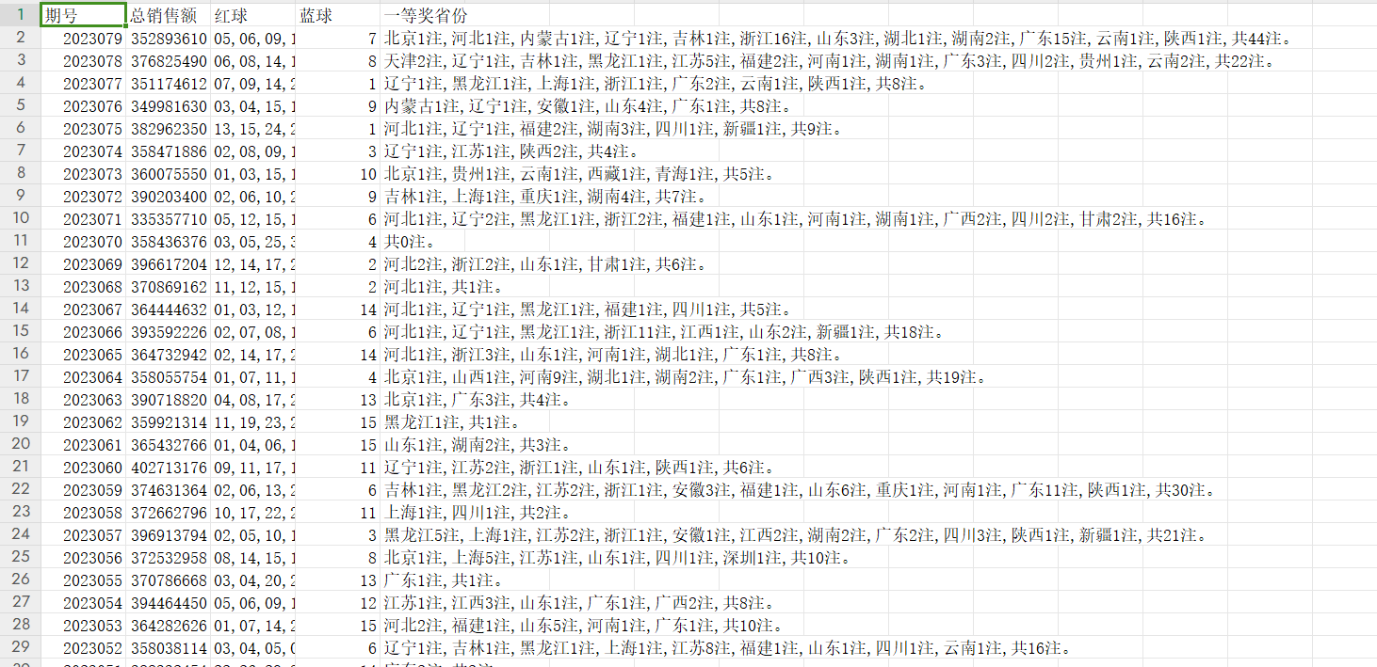
检查地图展示是否正确显示中奖情况，并与实际中奖数据进行对比。
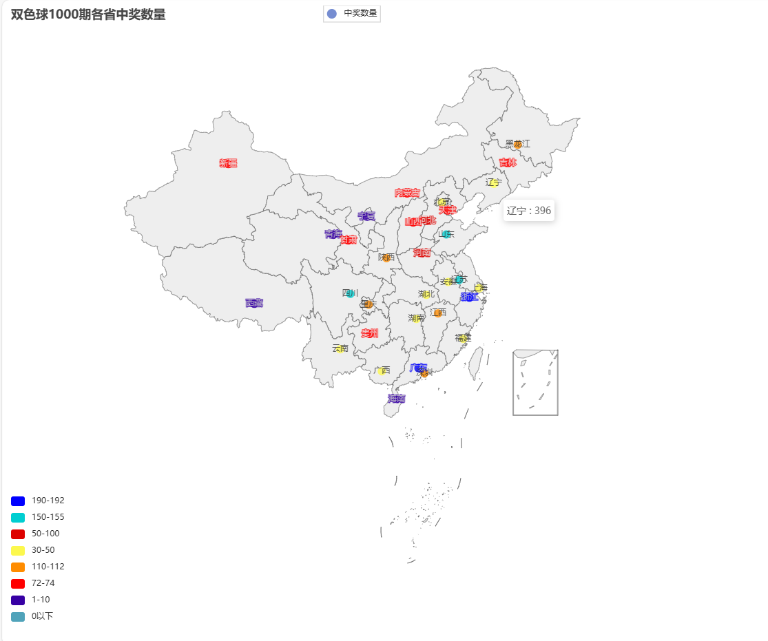
检查预测结果是否合理，与历史中奖数据进行对比。
